**第46屆全國東昇盃**

**軟式網球錦標賽**

**成果冊**

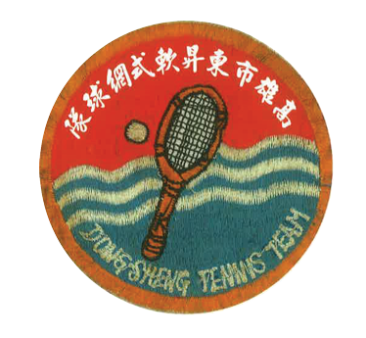

指導單位：教育部體育署、高雄市政府運動發展局

主辦單位：中華民國軟式網球協會、高雄市體育總會

承辦單位：高雄市體育總會軟式網球委員會

協辦單位：高雄市東昇軟式網球俱樂部

台灣中油股份有限公司煉製事業部。

日 期：中華民國114年元月25-26日

地 點：高雄市中山網球場

**第46屆全國東昇盃軟式網球錦標賽**

**成績報告書**

比賽地點：高雄市中山網球場

比賽日期：114年1月25-26日

|  |  |  |  |  |  |
| --- | --- | --- | --- | --- | --- |
| 名次  組別 | 第一名 | 第二名 | 第三名 | 第四名 | 第五名 |
| 第五名 |
| 青年組 | 臺南市 | 東昇隊 | 中信金融 | 屏東河馬 | 嘉縣永慶高中 |
| 台南市永承隊 |
| 壯年組 | 員 林  周家茶鋪 | 臺南市古都隊 | 東昇壯年 | 中信金融 |  |
| 超壯年組 | 高 雄 市  東 昇 隊 | 台南馬克思 | 嘉義市熊谷隊 | 北市迪斯油壓 |  |
| 裁判長 | 楊永順 | | | | |

中華民國114年1月25-26日

**第45屆全國東昇盃軟式網球錦標賽**－**活動照片113.6.22-23**

|  |  |
| --- | --- |
|  |  |
| 說明：獲獎隊伍 | 說明：獲獎隊伍 |
|  |  |
| 說明：獲獎隊伍 | 說明：獲獎隊伍 |
|  |  |
| 說明：獲獎隊伍 | 說明：獲獎隊伍 |

**第46屆全國東昇盃軟式網球錦標賽**－**活動照片114.1.2-23**

|  |  |
| --- | --- |
|  |  |
| 說明：賽前練習 | 說明：賽前練習 |
|  |  |
| 說明：賽前練習 | 說明：性別平等 |
|  |  |
| 說明：大會競賽組 | 說明：參賽休息區 |